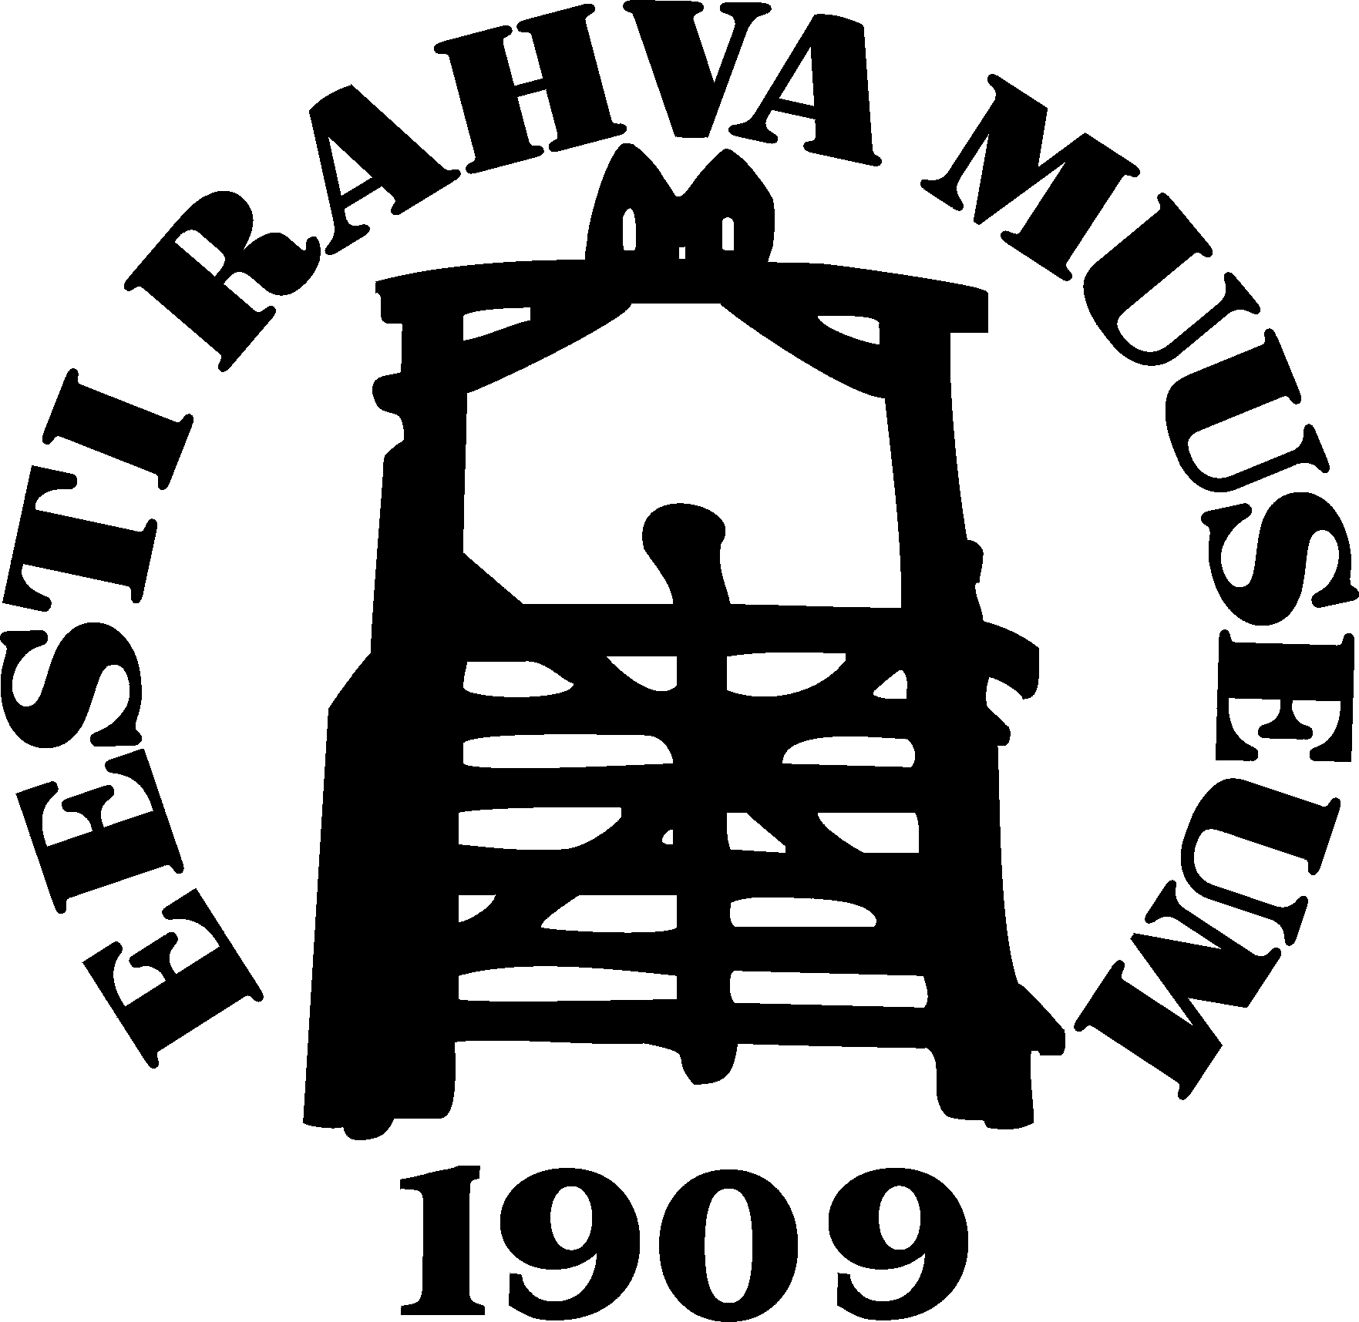

27. oktoobril Eesti Rahva Muuseumis toimuva seminari „Eesti ja soome-ugri rahvad muutuvas maailmas: kultuurikontaktid“ kava

11.00 – 11.10 Avamine
11.10 – 11.30 Ago Künnap (Tartu Ülikool) “Mõned tähelepanekud ja järeldused volga-permi keeltest rõhuga udmurdi keelel”
11.35 – 11.55 Eva Toulouze (Tartu Ülikool) „Eesti Põhja-uurimine ja viimased rahvusvahelised arengud”
12.00 – 12.20 Nadežda Ptšelovodova (Tallinna Ülikool) "Soome-ugri kirjanduse tõlked 1996 - 2006"
12.25 – 12.45 Jaak Prozes (MTÜ Fenno-Ugria Asutus) "Fenno-Ugria Asutus ja soome-ugri rahvaste koostöö "
12.50 – 13.15 Kohvipaus
13.15 – 13.35 Kadi Sarv (Tartu Ülikooli Paul Ariste soome-ugri põlisrahvaste keskus) “Hõimurahvaste Programm, Ariste keskus ja soome-ugri tudengid"
13.40 – 14.00 Aado Lintrop (Eesti Kirjandusmuuseum) "Eesti Kirjandusmuuseumi soomeugri maailm"
14.05 – 14.25 Kadri Viires (Eesti Kunstiakadeemia) "Kas pilt on muutunud? EKA soomeugri ekspeditsioonid läbi kolme aastakümne"

Lisainfo: Eesti Rahva Muuseumi teadusdirektor Terje Anepaio, tel. 7350 408

